# **Algoritmusok**

2024/2025

Ceglédi SZC Közgazdasági és Informatikai Technikum

## Egyszerű cserés rendezés

Be: t[] lista, egész n (lista elemszám)

Ki: növekvő rendezett lista

Ciklus i = 0-tól n – 1-ig

Ciklus j = i + 1+től n-ig

Ha t[i] > t[j] AKKOR

tmp = t[i]

t[i] = t[j]

t[j] = t[i]

Elágazás vége

Ciklus vége

Ciklus vége

## Szűrős algoritmus

Be: L[] lista, egész n (lista hossza)  
ElőFeltétel: a listában lehetnek ismétlődő elemek  
Ki: Ismétlődés nélküli lista  
UtóFeltétel: szűrt lista, amiben nincs ismétlődő elem

Ciklus i = 0-tól n-1-ig

Ciklus j = i+1-től n-1-ig

HA L[i] = L[j] AKKOR

tmp = L[j]

L[j] = L[n-1]

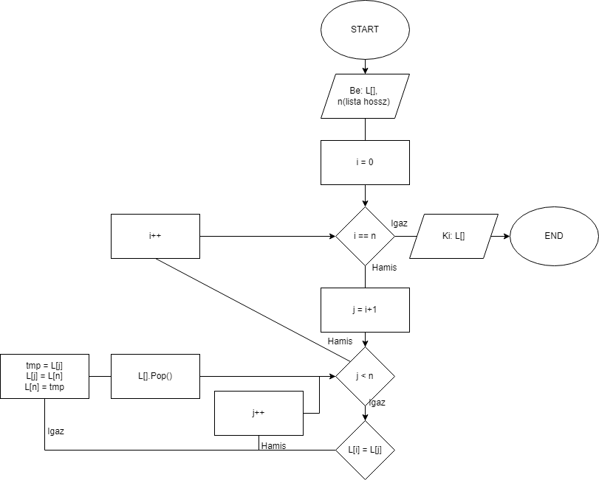 L[n-1] = L[j]

L[].Pop()

Elágazás vége

Ciklus vége

Ciklus vége

## A nagy folyamat ábra

Be: N(egész), M(egész) X lista

Ki: Y listába kigyűjti a páratlanokat.

k = 1

Ciklus i = 0-tól N-1-ig:

db = 0

Ciklus j = 0-tól M-1-ig:

Ha (X[j] div k) mod 2 = 0 AKKOR:

db += 1

X[db] = X[j]

KÜLÖNBEN:

Y[j- db] = X[j]

Ciklus vége

Ciklus j = db + 1-től m-1-ig:

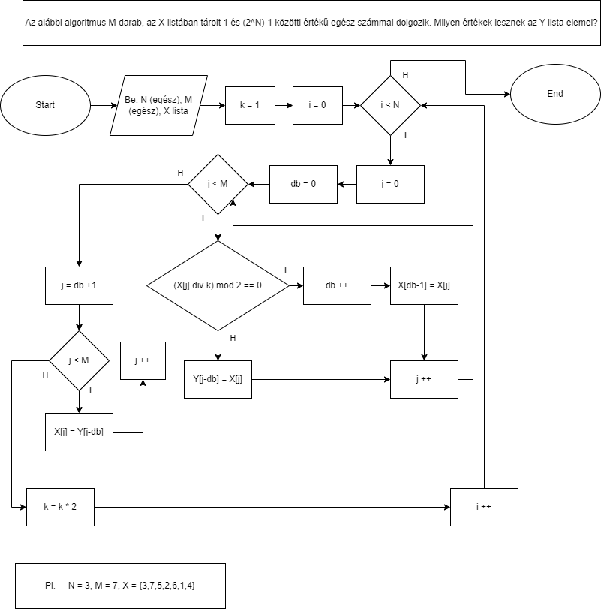 X[j] = Y[j-db]

Ciklus vége

Ciklus vége

## UNIO

Be: A lista, B lista, n (A lista hossza), m (B lista hossza)  
ElőFeltétel: A és B listában sem lehet ismétlődő elem  
Ki: C lista  
UtóFeltétel: C lista A és B összes elemével ismétlődés nélkül

C = []  
Ciklus i=0-tól i=n-1-ig:  
 C.Push(A[i])  
Ciklus vége  
Ciklus i=0-tól i=m-1-ig:  
 Ciklus j=0-tól j=n-1 VAGY B[j] != A[i]-ig:  
 Ciklus vége  
 Ha j < n AKKOR:  
 C.Push(B[i])  
 Elágazás vége  
Ciklus vége

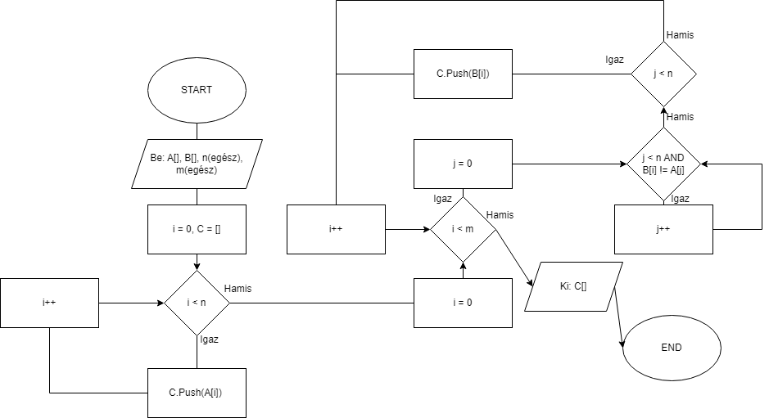

## Első 5 prím

Be: P[1, 2] lista  
Ki: P lista tartalmazva az első5 prím számot

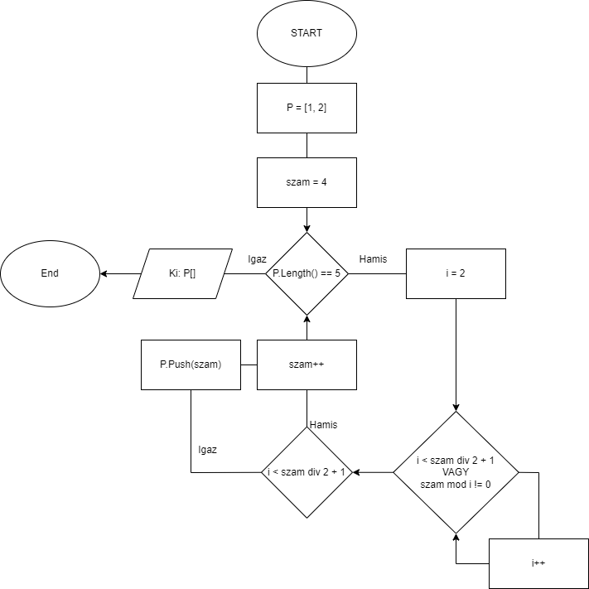Ciklus szam=4-től AMEDDIG P hossza nem 5:  
 Ciklus i=2-től i=szam div 2 + 1-ig VAGY szam mod i != 0:  
 Ciklus vége  
 Ha NEM(szam < szam div 2 + 1):  
 p.Push(szam)  
 Elágázas vége  
Ciklus vége

Tartalom

**Algoritmusok** 0

Egyszerű cserés rendezés 1

Szűrős algoritmus 2

A nagy folyamat ábra 3

UNIO 4

Első 5 prím 5